每題4分共100分
( )1. 圖中為一車沿直路行駛之速度－時間關係圖，若全程長3公里費時共170秒，則車的最高時速(公里/小時)為
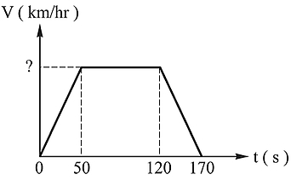
(A)25 (B)60 (C)90 (D)100
( )2. 一物體原有40m/sec的速度，做直線運動，經5秒後速度變為20m/sec，則該物體的減速度為(A)1 (B)2 (C)3 (D)4m/sec
( )3. 一質點作直線等加速度運動，加速度為60cm/sec，經10秒後質點之總位移量為100m，則質點之初速度應為
(A)7m/sec (B)5m/sec (C)3.5m/sec (D)10m/sec
( )4. 一汽車以72km/hr速度前進，若車子剎車力可產生5m/sec之等減速度，則車子緊急剎車時會滑行多少公尺？
(A)4 (B)2 (C)80 (D)40
( )5. 一汽車以20m/sec之速度行駛時，突遇紅燈而緊急煞車，若欲在2秒內停止，則煞車至停止之距離為
(A)50 (B)30 (C)20 (D)15m
( )6. 下列敘述何者正確？ (A)物體運動所沿的軌跡稱為「位移 ( displacement ) 」 (B)物體運動起點至終點的位置變化量，亦即變化前後兩位置間的直線長度稱為「路徑 ( path ) 」 (C)運動體在單位時間內的位移變化量稱為「速率 ( speed ) 」 (D)運動體在單位時間內的速度變化量稱為「加速度 ( acceleration ) 」
( )7. 如圖所示，有一物體重100kg，由50m之高樓頂端以初速度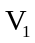＝0自由落下，當該物體下落之速度到達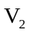＝20m/s時，該物體與地面之距離X約為若干？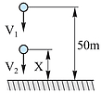 (A)29.6m (B)39.6m (C)20.4m (D)50m
( )8. 甲乙兩車自同一點以相同的速率行駛，甲車朝北，乙車朝某一方向，若乙車相對於甲車之相對速度方向為東南方，請問乙車行駛方向為何？ (A)向東 (B)向西 (C)向南 (D)向北
( )9. 垂直向上拋出一物，經某點時的速度為4.9m/s，設重力加速度為9.8m/s²，問該物經幾秒後又下降至該點？
(A)1 (B)2 (C)3 (D)4秒
( )10. 一物體在空中某位置以每秒2公尺之初速度鉛直下拋，經10秒後著地，若重力加速度為9.8m/sec²，則著地時之瞬時速度為若干m/sec？ (A)10 (B)20 (C)98 (D)100
( )11. 一物體在空中某位置以每秒2公尺之初速度鉛直下拋，經10秒後著地，若重力加速度為9.8m/sec2，物體運動前距地面若干公尺？ (A)98 (B)100 (C)510 (D)980
( )12. 如圖所示，一物由靜止，先後自同一高度而斜度不同的光滑斜面滑至斜面底端時，則
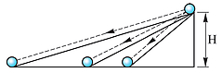
(A)所需時間相同 (B)末速相同 (C)斜面長者末速較大 (D)斜面短者末速較大
( )13. 如圖所示，一物體置於光滑(無摩擦)斜面頂端A點，物體由靜止開始沿斜面自由滑下，當物體滑至斜面底端B點時，其速度為若干？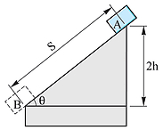
(A)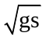 (B)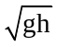 (C)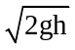 (D)2
( )14. 如圖所示，木箱以初速度9.8 m / s沿一光滑斜面之底部向上滑動，滑至最高點時，試求木箱上升之高度為多少m？
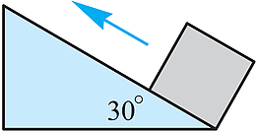
(A)4.9 (B)9.8 (C)14.7 (D)19.6
( )15. 如圖所示，一火車沿直線，自甲站開至乙站，其位置時間圖中，代表等加速度運動的為那一段曲線？
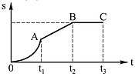 (A)OA (B)AB (C)BC (D)OB
( )16. 如圖所示，一火車沿直線，自甲站開至乙站，其位置時間圖中，圖中之BC段，火車運動狀態為
(A)等加速 (B)等速 (C)靜止 (D)變速
( )17. 有一台車直線行駛，其速率V與時間t之關係如圖，則下列何者錯誤？
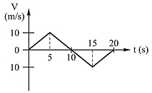
(A)20秒末的位移為100公尺 (B)前5秒之加速度為2公尺/秒² (C)前10秒之平均速度為5公尺/秒 (D)20秒末之平均速度為0公尺/秒
( )18. 一汽車由靜止出發，以等加速度作直線運動，5秒後速率為20公尺/秒，問再行48公尺後，其速率為多少公尺/秒？
(A)28 (B)26 (C)24 (D)22
( )19. 某汽車以等加速在5秒內，時速由36增至72公里，則此段時間內車子位移為
(A)75 (B)150 (C)175 (D)300m
( )20. 一質點自H公尺高處自由落下，需時T秒。該質點由L公尺高處自由落下，若需時2T秒，則L＝
(A)2H (B)4H (C)8H (D)16H
( )21. 在高樓頂上，使一鋼珠自由掉落，10秒後碰到地面，則樓高為
(A)490 (B)690 (C)890 (D)980m
( )22. 一重物自高塔自由落體落下，則第4秒內的位移為多少公尺？
(A)19.6 (B)34.3 (C)39.2 (D)78.4
( )23. 一石頭由空中自由落下(g＝9.8m/sec²)經過一高塔之塔頂時速度為9.8m/sec，到達塔底時速度為29.4m/sec，則該塔高度為
(A)39.2m (B)31.5m (C)28.4m (D)21.8m
( )24. 自同點開始，A物體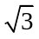m/s之速度向東運動，B物體以1m/s之速度向北運動，則A物體相對於B物體之速度與方向為何？
(A)2m/s朝東南，與A速度向量之夾角為30度 (B)2m/s朝西北，與A速度向量之夾角為150度 (C)3m/s朝東北，與A速度向量之夾角為30度 (D)3m/s朝東北，與A速度向量之夾角為60度
( )25. 如圖所示，一質量為2公斤之木塊，置於一與地面成30°角之斜面上，已知重力加速度為9.8m/s²，若不計摩擦力，則木塊滑至斜面底部時的末速為
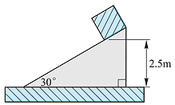 (A)9.9m/s (B)7m/s (C)4.9m/s (D)3m/s
( C )1. 圖中為一車沿直路行駛之速度－時間關係圖，若全程長3公里費時共170秒，則車的最高時速(公里/小時)為
(A)25 (B)60 (C)90 (D)100
【詳解】 3＝，V＝0.025km/sec＝0.0253600＝90km/hr。
( D )2. 一物體原有40m/sec的速度，做直線運動，經5秒後速度變為20m/sec，則該物體的減速度為
(A)1 (B)2 (C)3 (D)4m/sec
【詳解】 V＝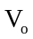＋at，20＝40＋a5，a＝－4m/sec。
( A )3. 一質點作直線等加速度運動，加速度為60cm/sec，經10秒後質點之總位移量為100m，則質點之初速度應為
(A)7m/sec (B)5m/sec (C)3.5m/sec (D)10m/sec
【詳解】 S＝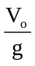t＋at，100＝10＋0.610，＝7m/sec。
( D )4. 一汽車以72km/hr速度前進，若車子剎車力可產生5m/sec之等減速度，則車子緊急剎車時會滑行多少公尺？
(A)4 (B)2 (C)80 (D)40
【詳解】 72km/hr＝72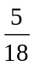＝20m/sec，V²＝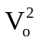＋2aS，0＝20＋2(－5)S，S＝40m。
( C )5. 一汽車以20m/sec之速度行駛時，突遇紅燈而緊急煞車，若欲在2秒內停止，則煞車至停止之距離為
(A)50 (B)30 (C)20 (D)15m
【詳解】 S＝(＋V)t＝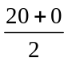2＝20m。
( D )6. 下列敘述何者正確？
(A)物體運動所沿的軌跡稱為「位移 ( displacement ) 」 (B)物體運動起點至終點的位置變化量，亦即變化前後兩位置間的直線長度稱為「路徑 ( path ) 」 (C)運動體在單位時間內的位移變化量稱為「速率 ( speed ) 」 (D)運動體在單位時間內的速度變化量稱為「加速度 ( acceleration ) 」
【詳解】 (1)稱為路徑
(2)稱為位移
(3)稱為速度。
( A )7. 如圖所示，有一物體重100kg，由50m之高樓頂端以初速度＝0自由落下，當該物體下落之速度到達＝20m/s時，該物體與地面之距離X約為若干？
(A)29.6m (B)39.6m (C)20.4m (D)50m
【詳解】 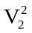＝2gh，20＝29.8h，h＝20.4m，
x＝50－20.4＝29.6m。
( A )8. 甲乙兩車自同一點以相同的速率行駛，甲車朝北，乙車朝某一方向，若乙車相對於甲車之相對速度方向為東南方，請問乙車行駛方向為何？
(A)向東 (B)向西 (C)向南 (D)向北
【詳解】 V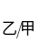＝V－V，V＝V＋V。
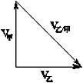
( B )9. 垂直向上拋出一物，經某點時的速度為4.9m/s，設重力加速度為9.8m/s²，問該物經幾秒後又下降至該點？
(A)1 (B)2 (C)3 (D)4秒
【詳解】 V₂＝V₁－gt，最高點V₂＝0，
t＝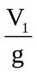＝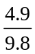＝0.5sec，
T＝2t＝21＝2sec。
( D )10. 一物體在空中某位置以每秒2公尺之初速度鉛直下拋，經10秒後著地，若重力加速度為9.8m/sec²，則著地時之瞬時速度為若干m/sec？
(A)10 (B)20 (C)98 (D)100
【詳解】 V＝V₀＋gt＝2＋9.810＝100m/sec。
( C )11. 一物體在空中某位置以每秒2公尺之初速度鉛直下拋，經10秒後著地，若重力加速度為9.8m/sec2，物體運動前距地面若干公尺？
(A)98 (B)100 (C)510 (D)980
【詳解】 h＝V₀t＋gt²＝210＋9.8102
＝510m。
( B )12. 如圖所示，一物由靜止，先後自同一高度而斜度不同的光滑斜面滑至斜面底端時，則
(A)所需時間相同 (B)末速相同 (C)斜面長者末速較大 (D)斜面短者末速較大
( D )13. 如圖所示，一物體置於光滑(無摩擦)斜面頂端A點，物體由靜止開始沿斜面自由滑下，當物體滑至斜面底端B點時，其速度為若干？
(A) (B) (C) (D)2
【詳解】 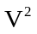＝0＋2g(2h)，V＝2。
( A )14. 如圖所示，木箱以初速度9.8 m / s沿一光滑斜面之底部向上滑動，滑至最高點時，試求木箱上升之高度為多少m？
(A)4.9 (B)9.8 (C)14.7 (D)19.6
【詳解】 a＝－gsinθ＝－9.8sin30°＝－4.9m/sec²，
滑至最高點時，末速V＝0，
V²＝V＋2aS，0＝9.8²＋2(－4.9)S，S＝9.8m，
h＝9.8sin30°＝4.9m。
( A )15. 如圖所示，一火車沿直線，自甲站開至乙站，其位置時間圖中，代表等加速度運動的為那一段曲線？
(A)OA (B)AB (C)BC (D)OB
( C )16. 如圖所示，一火車沿直線，自甲站開至乙站，其位置時間圖中，圖中之BC段，火車運動狀態為
(A)等加速 (B)等速 (C)靜止 (D)變速
( A )17. 有一台車直線行駛，其速率V與時間t之關係如圖，則下列何者錯誤？
(A)20秒末的位移為100公尺 (B)前5秒之加速度為2公尺/秒² (C)前10秒之平均速度為5公尺/秒 (D)20秒末之平均速度為0公尺/秒
【詳解】 (1)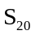＝0
(2)a＝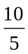＝2公尺/秒
(3)S＝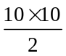＝50公尺，平均速度＝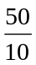＝5公尺/秒。
( A )18. 一汽車由靜止出發，以等加速度作直線運動，5秒後速率為20公尺/秒，問再行48公尺後，其速率為多少公尺/秒？
(A)28 (B)26 (C)24 (D)22
【詳解】 ＝0，V＝＋at，20＝a5，a＝4m/s
＝＋2aS，＝20＋2448，
V＝28m/s。
( A )19. 某汽車以等加速在5秒內，時速由36增至72公里，則此段時間內車子位移為
(A)75 (B)150 (C)175 (D)300m
【詳解】 ＝36km/hr＝36＝10m/sec，
＝72km/hr＝72＝20m/sec
S＝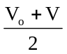t＝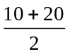5＝75m。
( B )20. 一質點自H公尺高處自由落下，需時T秒。該質點由L公尺高處自由落下，若需時2T秒，則L＝
(A)2H (B)4H (C)8H (D)16H
【詳解】 h＝gt，h與成正比，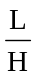＝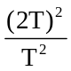，
L＝4H。
( A )21. 在高樓頂上，使一鋼珠自由掉落，10秒後碰到地面，則樓高為
(A)490 (B)690 (C)890 (D)980m
【詳解】 h＝gt＝9.810＝490m。
( B )22. 一重物自高塔自由落體落下，則第4秒內的位移為多少公尺？
(A)19.6 (B)34.3 (C)39.2 (D)78.4
【詳解】 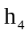＝－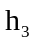＝g(－)
＝9.8(4－3)＝34.3m。
( A )23. 一石頭由空中自由落下(g＝9.8m/sec²)經過一高塔之塔頂時速度為9.8m/sec，到達塔底時速度為29.4m/sec，則該塔高度為
(A)39.2m (B)31.5m (C)28.4m (D)21.8m
【詳解】 h＝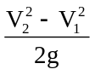＝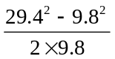＝39.2m。
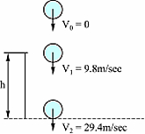
( A )24. 自同點開始，A物體m/s之速度向東運動，B物體以1m/s之速度向北運動，則A物體相對於B物體之速度與方向為何？
(A)2m/s朝東南，與A速度向量之夾角為30度 (B)2m/s朝西北，與A速度向量之夾角為150度 (C)3m/s朝東北，與A速度向量之夾角為30度 (D)3m/s朝東北，與A速度向量之夾角為60度
【詳解】 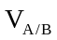＝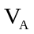－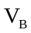
＝＋。
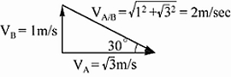
( B )25. 如圖所示，一質量為2公斤之木塊，置於一與地面成30°角之斜面上，已知重力加速度為9.8m/s²，若不計摩擦力，則木塊滑至斜面底部時的末速為
(A)9.9m/s (B)7m/s (C)4.9m/s (D)3m/s
【詳解】 ＝＋2gh＝0＋29.82.5，V＝7m/s。

